Gesteins- und Mineralien-Dokumentation
Fundort: Parkplatz St. Gallen
Funddatum: 27.07.2025
Hinweis: Kein natürlicher Fundort – möglicher Entsorgungs- oder Aquariumursprung.

Objekt 001
Beschreibung | Ovales, glattes Korn mit rosa-beiger Färbung, grünlichen Einschlüssen (vermutlich Epidot oder Serpentin), leichte Verwischung an Rändern. Oberfläche feinpoliert.
Wahrscheinliche Zusammensetzung | Ca. 70% Feldspat (Kalifeldspat oder Albit?), 20% Quarz, 10% grüne Einschlüsse (Epidot oder Chlorit-Gruppe).
UV-Fluoreszenz | Starke rosa bis pinke Fluoreszenz unter 395 nm UV. Gleichmässig, ohne lokal begrenzte Aktivität.
Empfohlene Tests | Essigsäure-Test auf Carbonat (nicht erwartet, aber Verifikation). Härteprüfung auf Quarz (7) und Feldspat (6).
Bilder
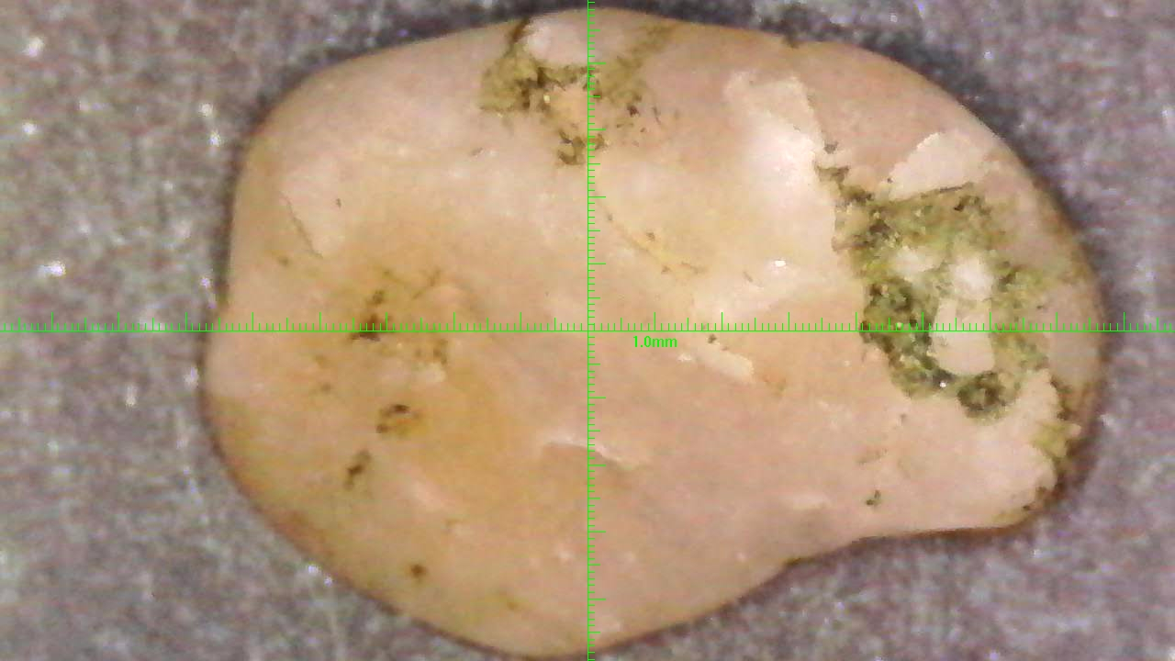
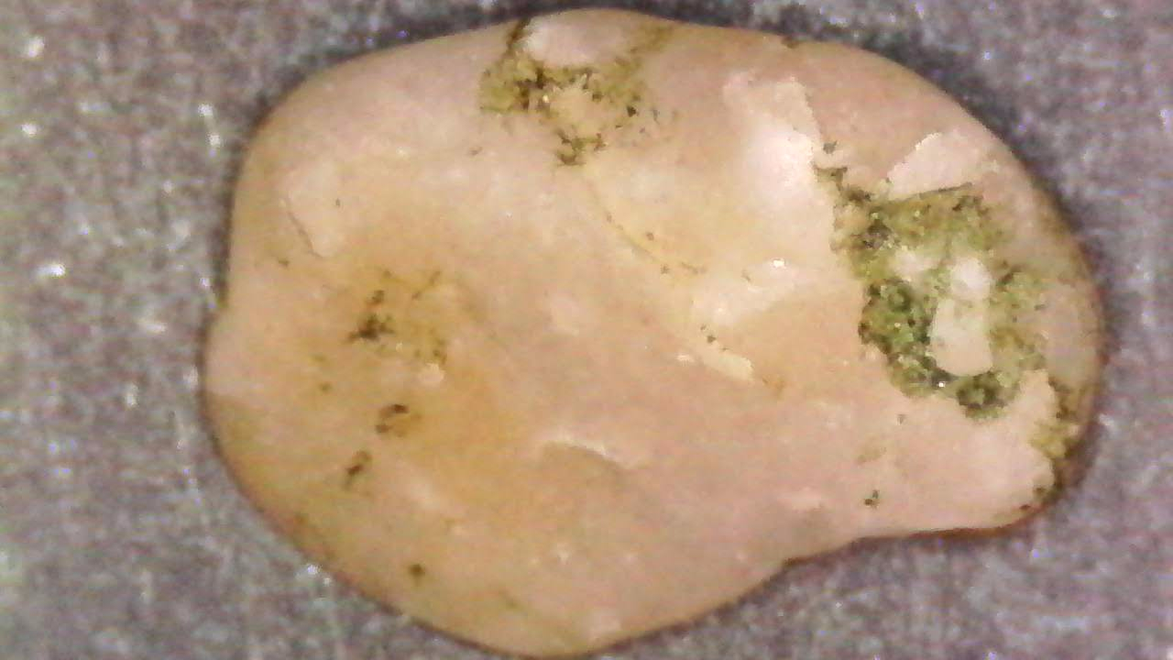
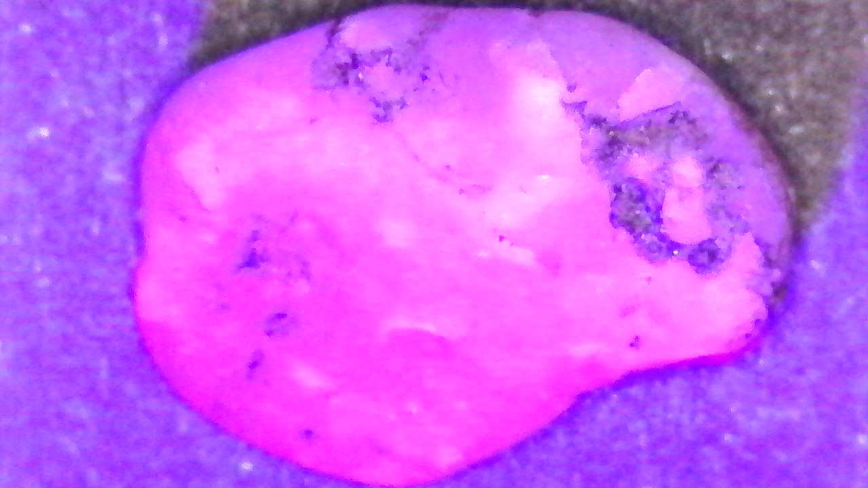

Objekt 002
Beschreibung | Fast runder, grünlich-beiger, leicht durchscheinender Stein. Oberfläche unregelmässig matt, kleine helle Kristallpunkte.
Wahrscheinliche Zusammensetzung | Hauptsächlich Quarz (ca. 60%), eventuell Chalzedon-Anteile. Möglich: geringe Mengen Prehnit oder Serpentin. Keine offensichtlichen Metallbestandteile.
UV-Fluoreszenz | Leicht violett unter UV 395 nm, schwächer als Objekt 001. Keine klaren fluoreszierenden Einschlüsse.
Empfohlene Tests | Härteprüfung auf Chalzedon (~6.5–7). Speicheltest auf Porosität. UV-Licht-Vergleich mit Referenzmineralien.
Bilder
